

**Diseño del Sistema “Panorama”**

# Índice

**1. Índice 2**

**2. Vista de Escenarios 3**

**a. Casos de uso implementados 3**

**b. Casos de uso postergados 3**

**3. Vista Lógica 3**

**a. Diagrama de clase 4**

**b. Diagrama de comunicación 4**

**c. Diagrama de secuencia 5**

**4. Vista de Procesos 5**

**a. Diagrama de actividad 6**

**5. Vista de Implementación 6**

**a. Diagrama de componentes 6**

**6. Vista de Despliegue 7**

**a. Diagrama de despliegue 7**

**7. Arquitectura de sistema 8**

**8. Base de datos 8**

**a. Modelo logico 8**

**b. Modelo relacional 9**

**c. Script base de datos 9**

**9. Anexos 10**

# Vista de Escenarios

Esta sección describe los diferentes **casos de uso** del sistema "Panorama". Los casos de uso muestran las interacciones entre los usuarios o actores (como el administrador, usuario, y organizador) con el sistema, detallando las acciones y el flujo de trabajo en cada escenario.

## Casos de uso implementados

Vista de casos de uso de los requerimientos a ser implementados en esta primera versión de la plataforma  
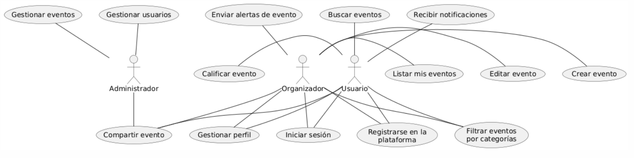

## Casos de uso postergados

Vista de casos de uso de los requisitos que por decisión del equipo de desarrollo se dejaron para futuras implementaciones  
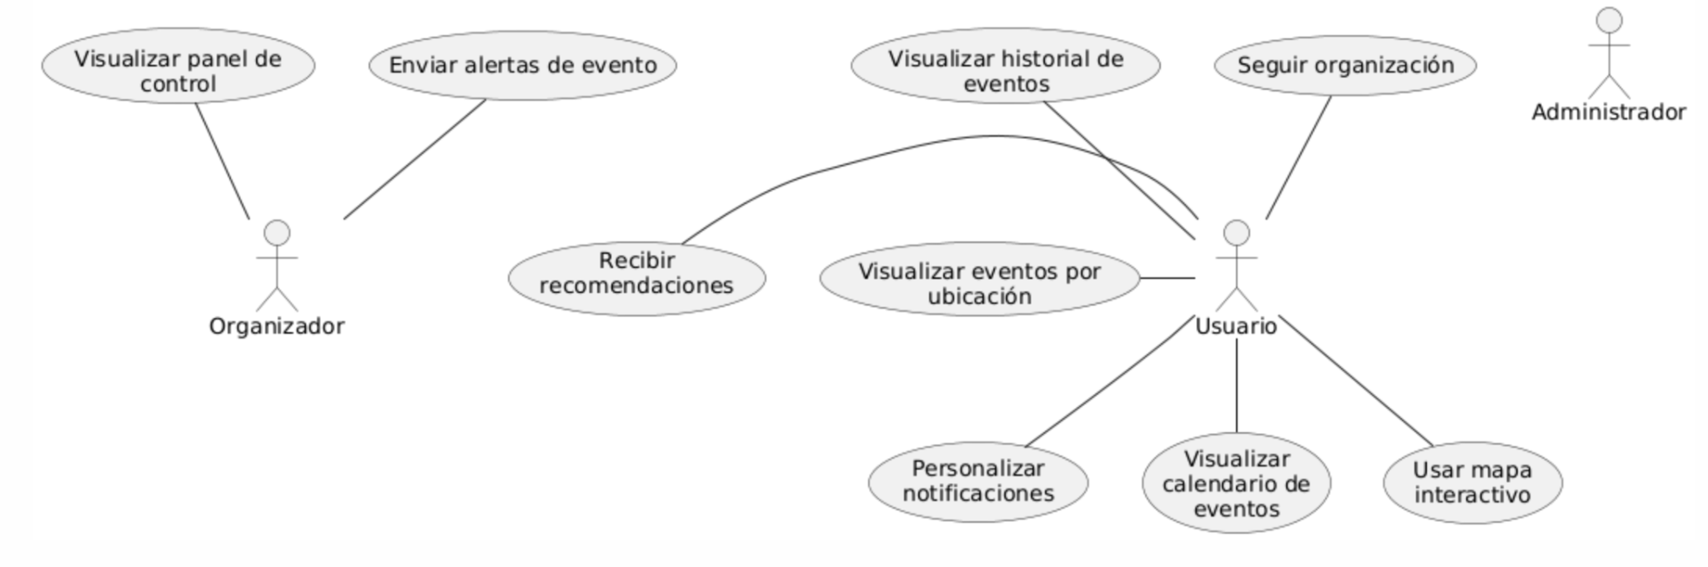

# Vista Lógica

En la vista lógica, se detallan los **componentes internos del sistema** y cómo interactúan entre sí para cumplir con los requisitos funcionales. Aquí se describe la estructura del sistema desde un punto de vista técnico, que incluye la arquitectura del software y las interacciones entre los diferentes módulos

## Diagrama de clase

Representación de la estructura principal del sistema en su versión inicial. Se modelan las entidades clave como Usuario, Evento, Organizador y sus relaciones con elementos funcionales como Calificación, Notificación y Seguimiento. Se incluyen las relaciones cardinales, atributos relevantes y los roles asociados, permitiendo visualizar cómo interactúan los distintos actores dentro del sistema y cómo se gestionan los eventos publicados. Este modelo respalda los requerimientos funcionales implementados en esta primera versión del proyecto

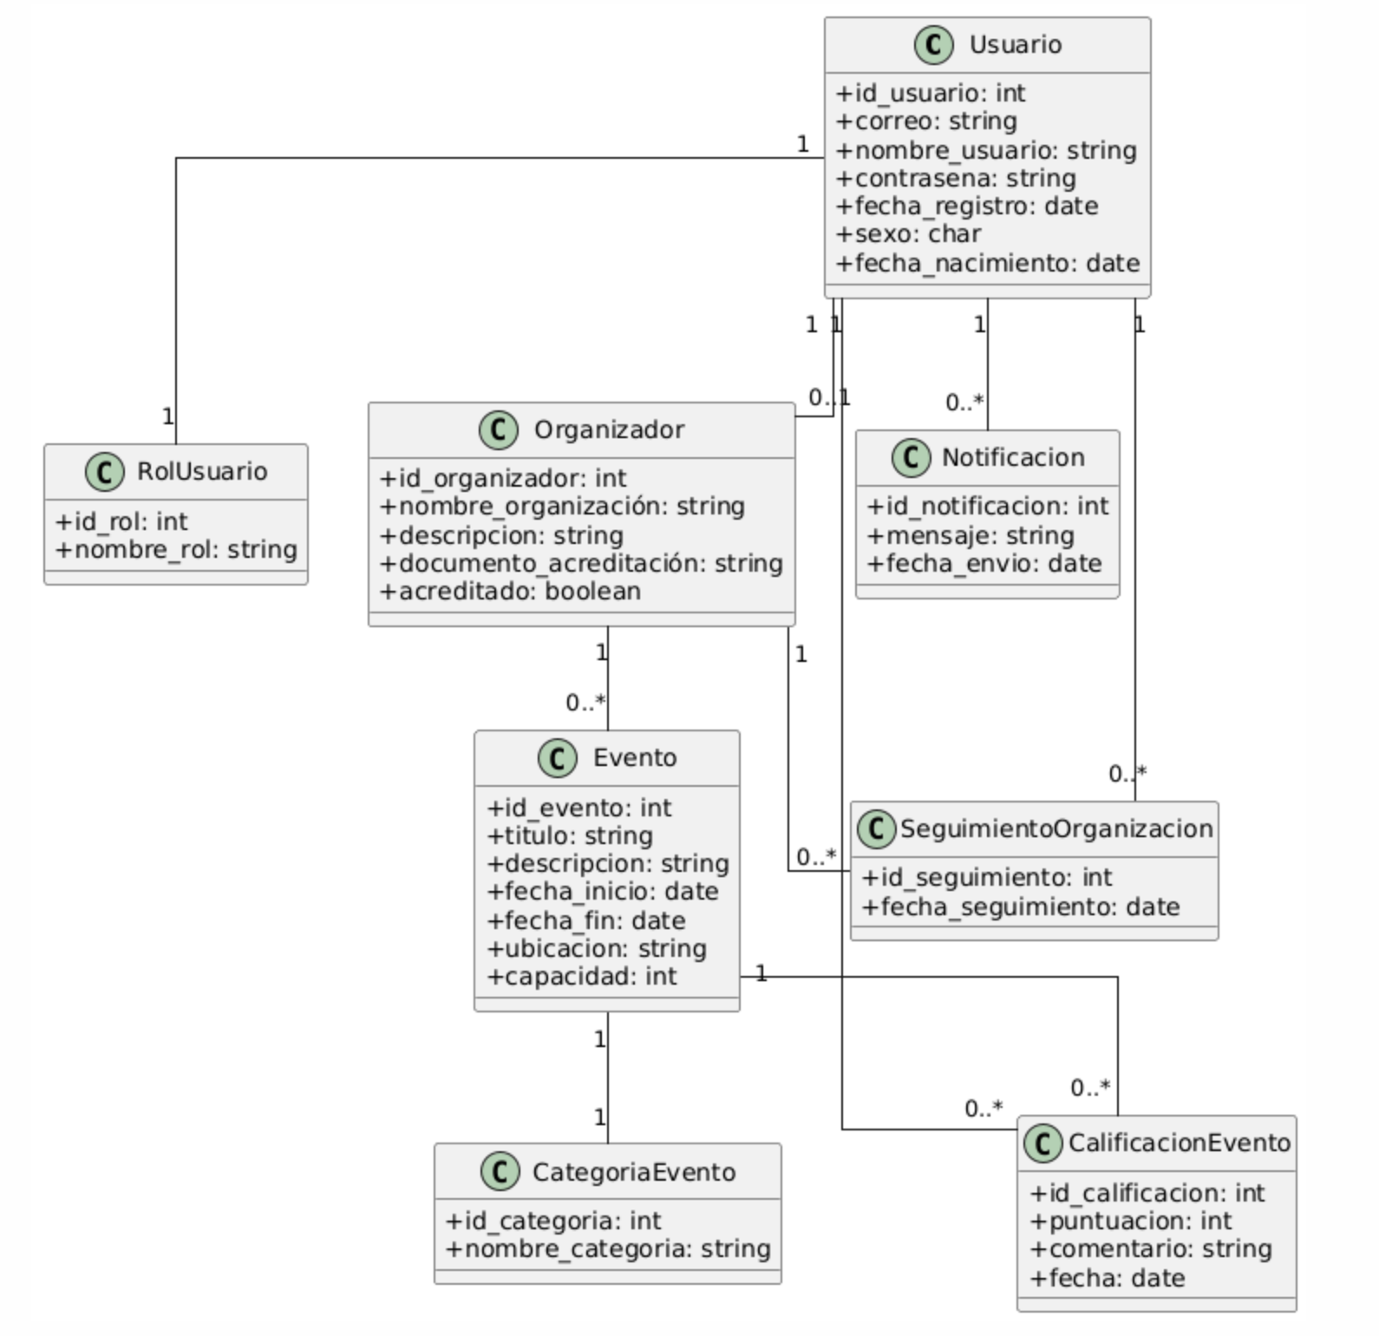

## Diagrama de comunicación

Modelado de la interacción entre objetos del sistema desde una perspectiva estructural. Describe cómo se comunican entre sí mediante el intercambio de mensajes numerados para llevar a cabo la creación o consulta de eventos. Es útil para entender cómo están conectados los componentes y qué responsabilidades tiene cada uno

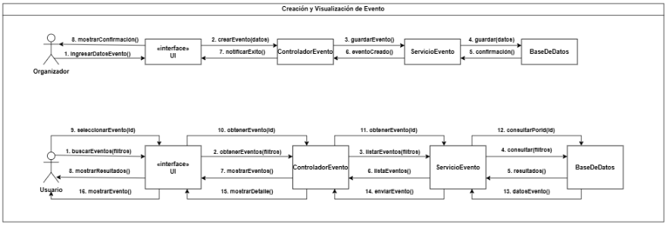

## Diagrama de secuencia

Este diagrama describe la interacción temporal entre los actores y componentes del sistema durante el proceso de creación y visualización de un evento. Se representan los mensajes entre la interfaz, el controlador, los servicios y la base de datos, reflejando el orden lógico de cada acción. Permite visualizar cómo fluye la información desde el ingreso de datos hasta la confirmación y consulta del evento

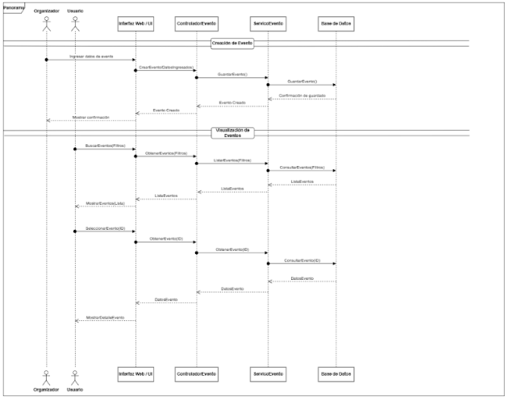

# Vista de Procesos

En esta sección, se visualizan los **procesos internos** que el sistema realiza para llevar a cabo tareas o acciones, como la creación de eventos, la moderación de contenido o el procesamiento de solicitudes de los usuarios

## Diagrama de actividad

Representación del flujo lógico de actividades que realiza el usuario (organizador o asistente) dentro del sistema al crear o visualizar eventos. Incluye decisiones condicionales, validaciones y acciones del sistema, mostrando las posibles rutas según las decisiones tomadas por el usuario, errores o resultados esperados.

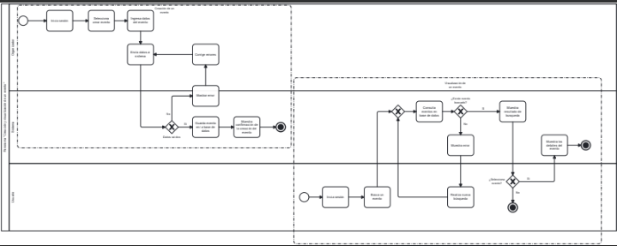

# Vista de Implementación

La vista de implementación se centra en la **estructura física y lógica** del sistema y cómo se organiza el código y los componentes en el entorno de desarrollo e implementación

## Diagrama de componentes

Este diagrama muestra la organización estructural del sistema en términos de componentes reutilizables. Cada bloque representa una unidad funcional (como autenticación, gestión de eventos o notificaciones) y se detallan las interfaces que permiten la interacción entre ellos. Permite visualizar la modularidad y la distribución de responsabilidades del sistema

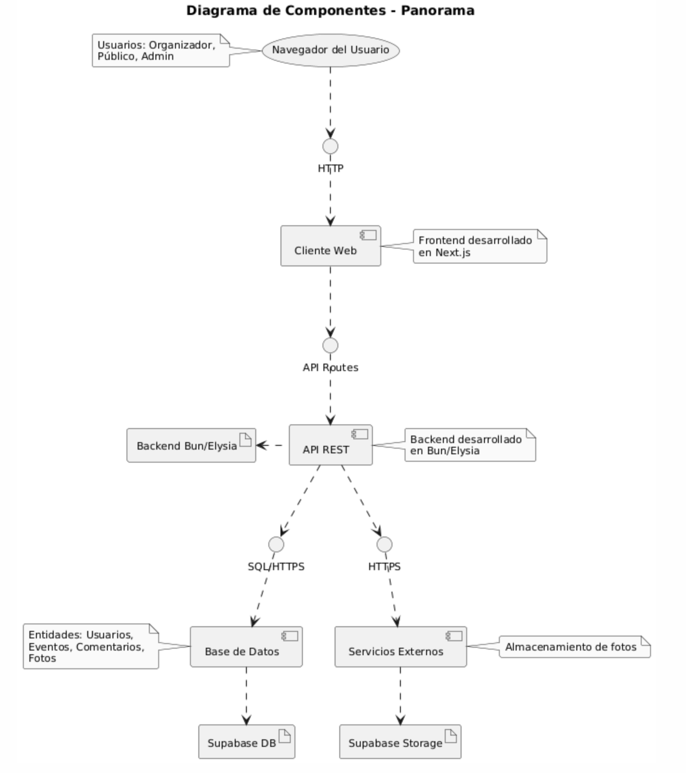

# Vista de Despliegue

La vista de despliegue describe cómo se **distribuyen los componentes del sistema** en la infraestructura física o en la nube. Esto incluye servidores, dispositivos y redes necesarias para el funcionamiento del sistema en producción.

## Diagrama de despliegue

Ilustración de la distribución física del software en diferentes nodos de hardware. Muestra cómo los componentes del sistema se instalan en el servidor web, la base de datos y el navegador del usuario. Este diseño permite comprender la infraestructura necesaria para la ejecución del sistema y la comunicación entre nodos

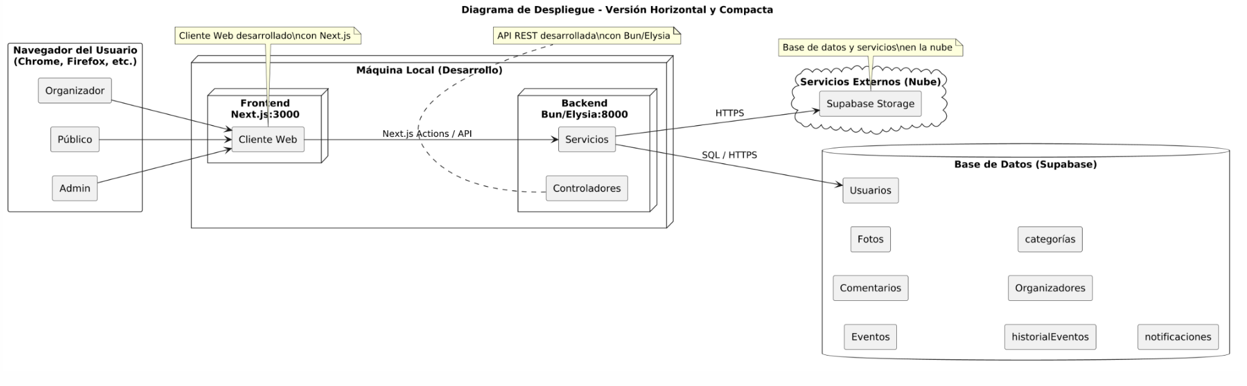

# Arquitectura de sistema

Representa la vista general de la arquitectura lógica del sistema, especificando los módulos principales y sus relaciones. Se identifican capas como la interfaz de usuario, la lógica de negocio, los servicios y la base de datos. Este diseño modular facilita la escalabilidad, el mantenimiento y la implementación por componentes.

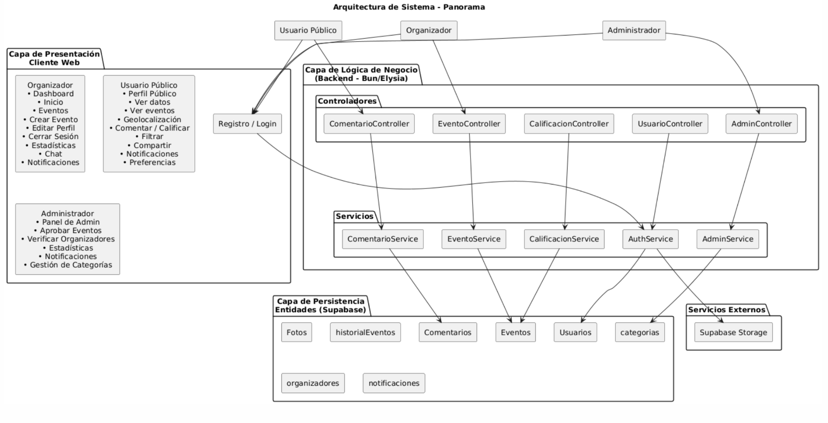

# Base de datos

La base de datos es el **corazón** del sistema "Panorama", almacenando información crítica como perfiles de usuarios, eventos y registros de interacciones. Esta sección proporciona el diseño y la estructura de la base de datos utilizada por el sistema.

## Modelo logico

Este diagrama presenta la estructura conceptual del sistema, representando entidades, atributos clave y relaciones sin enfocarse aún en detalles físicos. Se incluyen entidades como USUARIO, EVENTO, DENUNCIA, y sus tablas de estado respectivas. Además, se integran tablas intermedias de historial de estado para gestionar transiciones de forma trazable. Este modelo sirve como puente entre los requerimientos funcionales y el diseño físico posterior

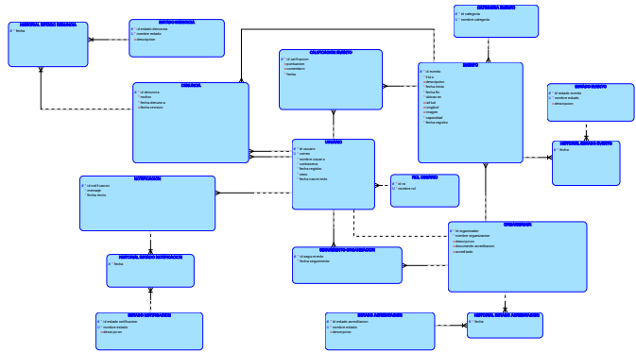

## Modelo relacional

Representa la estructura detallada de la base de datos adaptada al motor Oracle 11g+. Cada tabla especifica sus atributos, claves primarias (PK), foráneas (FK) y restricciones únicas (UK). Se refleja la implementación física del modelo lógico, incluyendo el soporte a funciones críticas como la gestión de usuarios, publicación de eventos, denuncias, calificaciones, seguimiento de organizadores y control de cambios de estado mediante las tablas HISTORIAL_ESTADO_*. Este modelo es el que se utilizará para la creación del esquema en el sistema final

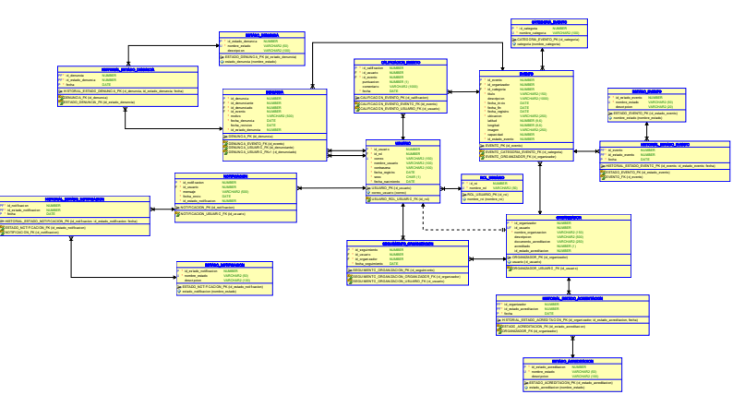

## Script base de datos

Contenedor del conjunto de instrucciones SQL que permiten crear toda la estructura de la base de datos relacional. Incluye CREATE TABLE, claves primarias y foráneas, índices, restricciones CHECK, y tipos de datos optimizados para Oracle. El script puede ser ejecutado directamente sobre el motor para implementar el esquema físico del sistema. Está alineado con el modelo relacional presentado

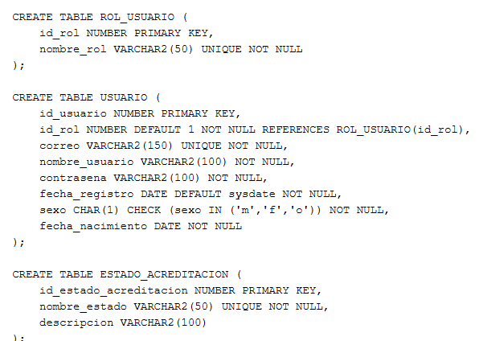

# Anexos

* [Escenario de Casos de Uso Detallados](https://docs.google.com/document/d/1zAwVWft66FSPtj8pxszUs9fx6L0GSxtcBfe7Gej4ldI/edit?usp=sharing)
* [Casos de Uso implementados](https://drive.google.com/file/d/1Ywx6hDy9AedPe4Vyv8T9HXc43hLhPViW/view?usp=sharing)
* [Casos de Uso postergados](https://drive.google.com/file/d/1ghwIX6g-Daiiseh7qpioFTzc9v_-haaC/view?usp=sharing)
* [Diagrama de Clases](https://drive.google.com/file/d/11bDODTK8fBSkwSmaQNxjVNNwrFJvU3-b/view?usp=sharing)
* [Diagrama de Secuencia](https://drive.google.com/file/d/16YKjK1uV-IA8rFK-SfPudmVTqVY75d-b/view?usp=sharing)
* [Diagrama de actividad](https://drive.google.com/file/d/18jv2zvhp_rFJP2FeWunSEsm-q1A4VYe9/view?usp=sharing)
* [Diagrama de componentes](https://drive.google.com/file/d/1sCNZxjl6dGyLaVoVeMFfaxVI1ptIfLPY/view?usp=sharing)
* [Arquitectura de sistema](https://drive.google.com/file/d/1ZaV430GboWijZc61DcAb1kuVaROPQ0eI/view?usp=sharing)
* [Diagrama de despliegue](https://drive.google.com/file/d/1ewXkYi1vRqC57O3cUDYqAfaZ-0TK_s4D/view?usp=sharing)
* [Modelo Lógico](https://drive.google.com/file/d/1WcY80y8q2L3cVYVOnpfZI2P6X2pvFZ8N/view?usp=sharing)
* [Modelo Relacional](https://drive.google.com/file/d/1SXfsKTxDMdF1KYcsYvJr1mK65coz47as/view?usp=sharing)
* [Script](https://drive.google.com/file/d/165Q45JthROtVnbb-u1pk8OFICyeiYVWI/view?usp=sharing)